Методическая разработка
по технологии
Тема: «Получение шерстянных и шелковых тканей»
Тип урока: Объяснение нового материала
Из опыта работы
учителя технологии
Меркуловой
Ирины Владимировны

Цели: 1.Закрепить полученные знания о производстве тканей из натуральных волокон растительного происхождения.
- Ознакомить учащихся с получением тканей из волокон животного происхождения в условиях прядильного производства и в домашних условиях.
- На основе обращения к истокам народного ремесла воспитание национального самосознания и гордости за свой народ и его достижения
Оборудование: 1. Коллекция тканей
- Прялка, чески, веретено.
- Учебные коллекции «Шерсть и продукты её переработки».
- Коллекция «Волокна».
- Коллекция «Шелк».
- Ассортимент шелковых и шерстяных тканей

Ход урока.

I.Организация урока.
Подготовка учащихся к занятию. Получение сведений об отсутствующих
(дежурный).

II.Сообщение темы урока.
- Сегодня на уроке мы будем изучать новый раздел, где познакомимся с вами сполучением шерстяных и шелковых тканей и их свойствами.

III.Повторение.
-Какой раздел мы с вами закончили изучать? (кулинарию)
(разгадывание кроссворда)(Приложение №1)
♦ Для того чтобы вспомнить, что мы с вами уже знаем о получении тканей, нам предстоит разгадать кроссворд, ключевым словом, которого, и является название целого раздела, изучение которого мы и начинаем.
- А как же называется новый раздел? Это очень большое длинное слово. Здесь, как я вам уже говорила, мы будем изучать ткани и их свойства.
(материаловедение)
- Давайте вспомним с вами русский язык. Что вы можете сказать об этом слове? (материал+ ведение— от ведать— т.е. сообщать какое-то известие).
Сегодня мы с вами еще не раз встретимся с такими сложными словами.
1.Неосыпающийся край ткани, (кромка)
2/Волокна, получаемые без вмешательства человека в природу, (натуральные)
3.Поперечные нити в ткани, (уток)
4.Мы с вами учили полотняное (показ,) (переплетение)
5.Натуральные волокна, получаемые из хлопка, льна, конопли - это...
(растительные)
6.Волокна получаемые на заводах при помощи различных хим. реакций.
7.Процесс получения ткани (ткачество).
8.Гибкое, прочное тело, длина которого во много раз больше, чем поперечный размер, (волокно)
9.В высоком дворце
Маленькие ларцы
Кто их открывает,
Белое золото добывает, (хлопчатник)
10.Волокна, получаемые из волосяного покрова коз, овец.(животные)
11.Последний заключительный этап изготовления ткани (отделка.)
12.Совокупность операций, в результате которых из волокнистой массы получается пряжа.(прядение)
13.Очень распространенная х/б ткань (ситец)
- Голубой глазок, золотой стебелёк,
Скромный на вид, на весь мир знаменит,
Кормит, одевает и дом украшает (лен)
- А, чтобы вам угадать следующее слово, послушайте, какую притчу расскажет вам…..(имя девочки)
«Петр 1 решил удивить заморских гостей, накрыв стол белоснежной скатертью, подаренной ему нашими уральскими умельцами, И как бы нечаянно разлил на белоснежную скатерть красное вино. Все ахнули! - А он - взял скатерть и бросил ее в огонь камина, скатерть - не только не сгорела, но и очистилась».
♦ Так из какого волокна бала изготовлена скатерть? (асбест)
А асбест это- минерал, полезное ископаемое.
—А чем еще, богат наш Урал?(полезными ископаемыми)
Так значит, какие волокна получают из асбеста?(минеральные)
Эти волокна обладают звуко, - тепло, - электро, - изоляционными свойствами. Поэтому их используют при изготовлении костюмов для пожарных, занавесов для театров, портьерных тканей для гостиниц.
16. Одна из сторон ткани,.(лицевая)
IV. Объяснение нового материала.
а ) вступительная беседа
Вспомним еще раз на какие основные группы делятся натуральные волокна? (Растительные и животные)
Итак, сегодня мы с вами познакомимся с производством тканей из волокон животного происхождения.
- Какие волокна животного происхождения вы знаете? (шерсть и шелк)
- Отгадайте загадку: «По горам, по долам ходит шуба да кафтан» (овца) Сообщение, подготовленное уч-ся (Устарелое слово кафтан.Его значение)
- А каких животных вы еще знаете, чью шерсть используют для изготовлениятканей? (козы, верблюды, собака - друг человека)
- Но основную массу шерсти дают именно овцы. Это составляет 95-97% от всегопроизводства шерстяных изделий.
Традиционно лучшей считается шерсть, полученная от тонкорунных мериносовыховец(показ, дети смотрят наглядные пособия) или мохеровых ангорский коз. Турецкое местечко Ангора, благодаря этим козам, получило мировую известность.
Показ наглядности.Но, кроме тонкорунных мериносовых.есть еще другие породы овец - это полутонкорунная цигайская, грубошерстная казахская.
Уже по названию этих овец, и глядя на их изображение можно, что сказать о волосяном покрове этих овец? (он отличается)
- У одних шерсть длиннее, у других грубая толстая. Шерстяные волокна могут
иметь длину от 20 до 450 мм, и различную толщину, что влияет на свойства пряжи и тканей.
- Какого цвета могут быть шерстяные волокна? (белым, серым, рыжим, черным)
- А кто из вас видел, как стригут овец? Да их стригут большими овечьими
ножницами или специальными машинками (показ)
- Как называется цельная неразрывная масса, получаемая после стрижки овец - руно.
Шерстяное волокно можно прясть, из пряжи ткать ткани и вязать; можно шерстяное руно валять — отсюда валенки, войлок.А из тонко свалянной шерсти делают сукно, драп, фетр.
С давних времен мастерицы изготавливали нити для тканей с помощью простейших инструментов прядения - прялки и веретена.
Прялкана протяжении веков была непременной принадлежностью крестьянского дома. Она была полностью деревянной с узорами, вырезанными по дереву или нарисованными (показ рисунков). Веретенадля нее точили тоже из дерева. Позднее в XV веке были изобретены самопрялки с ножным приводом.
И прядение, и ткачество были занятиями нелегкими, утомительными. От пряхи требовалось и умение, и терпение, и усидчивость. Иначе нить получалась неровная и непрочная. Естественно, что и полотно из такой пряжи выходило далеко не первосортным. Отсюда и пословицы: «Какова пряха, такова на ней и рубаха».
« У ленивой пряхи и про себя нет рубахи».
Долгими зимними вечерами молодежь часть собиралась на посиделки: Девушки приходили на них с прялками, пели песни, пряли.
4 девочки в народных костюмах (поют): 1) разбирает шерсть, 2) чешет, 3) прядет, 4) вяжет.
(текст песни см.Приложение №2)
На посиделках парни присматривали себе невест, естественно каждому хотелось, чтобы его суженая была не только красивой, но и умелой, работящей. Парни рассуждали: «Девка красива, да прясть ленива».
Но и в наше время не умерло это ремесло. И сейчас наши бабушки с помощью таких прялок, а может быть и электрических, прядут пряжу, из которой конечно уже не ткут ткани, но вяжут нам теплые носки, кофты, платки.
—А чем славится наш Оренбургский край, какими вязаными изделиями?
(пуховыми платками)
Они известны во всем мире, о них сложили песню «Оренбургский пуховый платок» (Звучит песня)
- Кто из вас знает, чем они знамениты? (красивые узоры, теплые, тонкие, проходятв кольцо)
- А как вы думаете, почему такой огромный платок проходит в такое маленькоеколечко? (на изготовление тонких платков берут самые тонкие и самые длинные волокна)
Итак, в домашних условиях мы пользуемся прялками и производим небольшое количество пряжи, а на текстильных фабриках все эти операции выполняют машины.
Перед тем как отправить шерсть на текстильные фабрики шерсть подвергают первичной обработке:
- руно очищают от посторонних примесей;
- промывают горячей водой с мылом и содой;
- сушат в сушильных машинах
- затем на специальных машинах расчесывают, чтобы расположить волокнапараллельно друг другу.
- А как это параллельно друг другу?
- Какие линии считаются параллельными?
После этой операции получается лента прочеса.
- затем эту ленту выравнивают по толщине, вытягивают и слегка скручивают,получается ровница.
- А уже на прядильных машинах получают из ровницы пряжу: ровницу
вытягивают, скручивают и наматывают.
Итак, мы с вами узнали, как получают шерстяную пряжу, шерстяные нити.
-А откуда берется шелк? - Почему шелковые волокна тоже относятся к волокнам животного происхождения.(показ фильма)
-Если сравнивать натуральные волокна. То самым длинным будет коконная нить- длина которой достигает 900 и более метров. А самое короткое -хлопковый подпушек -2 мм.
Но из ниток платья не сошьешь. Чтобы получить ткань нити нужно соткать.
-А, что же такое ткань? (переплетение нитей основы и нитей утка).Все ткани различают не только по переплетению, но и по волокнистому составу.
То, что вы видите в продаже в наших магазинах, это все ткани с добавлением искусственных и синтетических волокон.
Чисто шерстяные и чисто шелковые ткани встречаются очень редко. Натуральный шелк, как и раньше доступен не всем. Сейчас метр натурального шелка стоит около 2000 рублей.
- Закрепление изученного материала.
Закрепление проводится по таблице с неполными данными.
Шелк | Шерсть
Сырье: | Сырье:
Цвет волокон: | Цвет волокон:
Длина волокон: | Длина волокон:
Ткани | Ткани

- Домашнее задание.
Самостоятельно по схеме изготовить саржевое переплетение. П.-1,2.-учить.

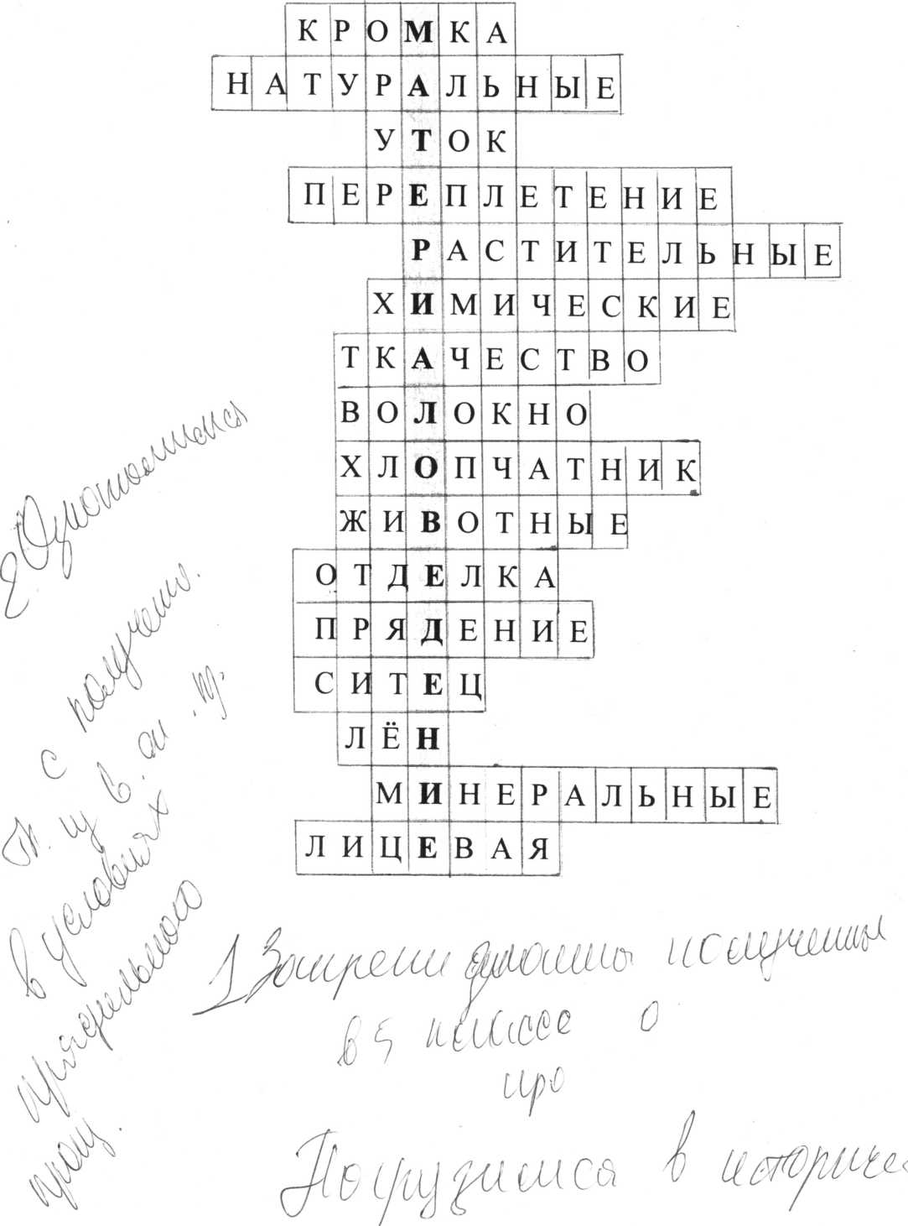
( Приложение №1. )

( Приложение №2. )
В низенькой светелке
Огонек горит,
Молодая пряха
У окна сидит

Молода.красива
Карие глаза
По плечам развита
Русая коса

